Re-Identification — Phương án 4 vs Shared Backbone (Đối thủ 1) vs MSINet (Đối thủ 2)

1. Mục đích & lưu ý phương pháp
So sánh 3 chiều model tốt nhất của nhóm (Phương án 4 — Teacher Assistant) với 2 đối thủ, CẢ 2 đối thủ đều đo Rank-1/mAP THẬT (không trích dẫn số liệu paper/công bố) trên đúng bộ query/gallery MSMT17 chuẩn, cùng protocol, để đảm bảo so sánh công bằng cùng điều kiện đo với Phương án 4.
Lưu ý quan trọng về MSINet: checkpoint dùng để đo là bản pretrained tải về (không tự train lại — xem folder "5. Mô phỏng Đối thủ 2 (MSINet)"), THIẾU nhánh phụ f_* (256/768 chiều embedding vẫn random-init, chưa train) — không phải bản fine-tune supervised trực tiếp trên MSMT17 tương ứng số 81.0%/59.6% paper công bố. Vì vậy số liệu Rank-1/mAP đo được ở đây THẤP HƠN NHIỀU so với paper — đây là số liệu THẬT của đúng checkpoint đang có, không phải MSINet có kiến trúc kém.

2. Rank-1 / Rank-5 / mAP (MSMT17, đo chính thức — cả 3 đều đo thật)
Model | Rank-1 | Rank-5 | mAP
Phương án 4 (Teacher Assistant) | 52.94% | 70.79% | 28.23%
Shared Backbone (Đối thủ 1, cấu hình tốt nhất) | 4.88% | 10.71% | 1.11%
MSINet (Đối thủ 2, checkpoint pretrained tải về) | 5.76% | 11.01% | 1.38%

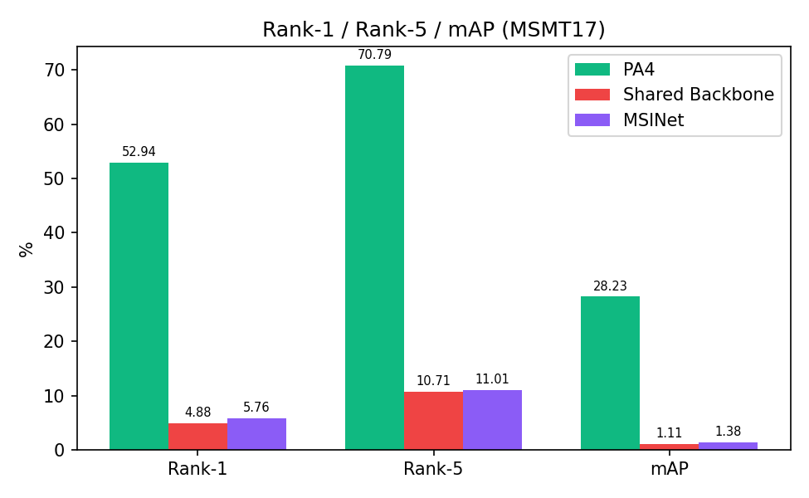
Phương án 4 vượt trội hoàn toàn cả 2 đối thủ (~9-11 lần ở Rank-1). Đáng chú ý: MSINet và Shared Backbone gần như NGANG NHAU ở benchmark quy mô lớn này (5.76% vs 4.88%) — dù 2 model có bản chất hoàn toàn khác nhau (MSINet là kiến trúc NAS-search chuyên biệt Re-ID, nặng hơn OSNet ~11.6 lần; Shared Backbone chỉ là backbone Pose Head gắn thêm head) — vì lý do khác nhau: Shared Backbone thiếu đặc trưng phân biệt danh tính (train sai mục tiêu), còn MSINet chỉ đơn giản là CHƯA được train/fine-tune đầy đủ trên MSMT17.

3. Tier-2 TPR (Own Video Test)
Test set | Phương án 4 | Shared Backbone | MSINet
4 base cases (no augment) | 3/4 (75.0%) | 0/4 (0.0%) | 4/4 (100.0%)
25 full cases (2 cams x 6 variants) | 18/25 (72.0%) | 0/25 (0.0%) | 25/25 (100.0%)

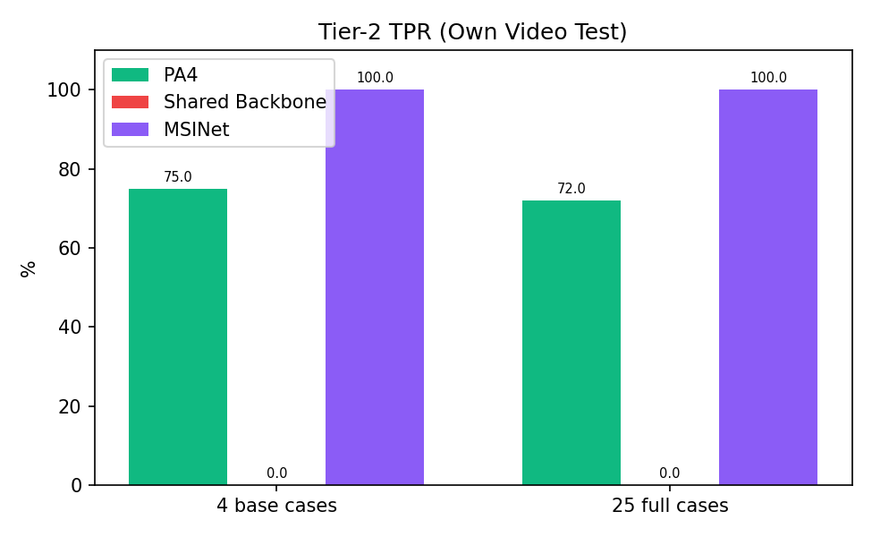
PHÁT HIỆN QUAN TRỌNG NHẤT của báo cáo này: MSINet đạt TUYỆT ĐỐI 100% ở Tier-2 TPR — dù vừa thất bại gần như hoàn toàn ở Rank-1/mAP quy mô lớn (Mục 2, ngang Shared Backbone). Đây là minh chứng thực nghiệm rõ ràng cho lý do vì sao quy trình đánh giá của nhóm dùng 2 TẦNG độc lập: Tầng 1 (Rank-1/mAP, hàng nghìn danh tính lạ) đo khả năng TỔNG QUÁT HOÁ của embedding; Tầng 2 (TPR, Gallery chỉ 2 người quen) đo khả năng phân biệt trong bài toán ĐƠN GIẢN hơn nhiều của thực tế triển khai tại nhà. Một model có thể tệ ở Tầng 1 (embedding chưa học đủ tinh vi để phân biệt hàng nghìn người lạ) nhưng vẫn ổn ở Tầng 2 (nhánh chính 512/768 chiều của MSINet dù chưa fine-tune vẫn đủ tách 2 người rõ ràng trong không gian đặc trưng, xem điểm khớp thật ~0.90-0.94 trong folder MSINet). KHÔNG được dùng riêng 1 trong 2 tầng để kết luận toàn diện về chất lượng model.

4. Kết luận
Phương án 4 (Teacher Assistant) vẫn là lựa chọn tốt nhất trong số các bản đã thử ở CẢ 2 tầng đánh giá, vượt trội rõ rệt cả 2 đối thủ. Kết quả với MSINet đặc biệt có giá trị phương pháp luận: nhắc nhở không nên chỉ dựa vào 1 phép đo duy nhất (nhất là TPR trên Gallery nhỏ, dễ "ăn may" nếu chỉ cần phân biệt 2 người) để đánh giá năng lực Re-ID thật sự — bắt buộc phải đối chiếu với Rank-1/mAP quy mô lớn.

Danh mục file trong thư mục này
- chart_rank1_map.png — Biểu đồ cột Rank-1/Rank-5/mAP: PA4 vs Shared Backbone vs MSINet.
- chart_tpr.png — Biểu đồ cột Tier-2 TPR (4 base, 25 full): PA4 vs Shared Backbone vs MSINet.
- Noi_dung.docx — Chính file này.

